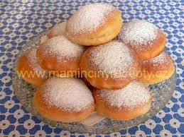
Program aktivit na 8. týden
Pondělí 20.2. 2023 svátek má Oldřich
Dopolední aktivity
Skupinové cvičení, čtení na patrech
Odpolední aktivity
Rukodělné práce

Úterý 21.2. 2023 svátek má Lenka, Eleonora
Dopolední aktivity
Pečení - koblihy
Odpolední aktivity
Masopust – vystoupení skupiny Nou Bend

Středa 22.2. 2023 svátek má Petr
Dopolední aktivity
Individuální aktivity, individuální cvičení
Odpolední aktivity
Narozeninové posezení

Čtvrtek 23.2.. 2023 svátek má Svatopluk
Dopolední aktivity
Katolická bohoslužba
Odpolední aktivity
Individuální aktivity, motomed

Pátek 24.2. 2023 svátek má Matěj, Matyáš
Dopolední aktivity
Skupinové cvičení, skupinové čtení
Odpolední aktivity
Individuální aktivity, individuální cvičení

Změny vyhrazeny, dle počtu personálu. Děkujeme za pochopení.

